Pohyb rovnomerný a nerovnomerný
Úloha: Dve autá, červené a čierne, vyšli súčasne z parkoviska a pohybujú sa po diaľnici. Po určitom čase jazdy začneme sledovať ich pohyb tak, že zaznamenáme v päťminútových časových intervaloch dĺžky dráhových úsekov, ktoré autá prešli. Záznam dráhových úsekov a časových intervalov ich pohybu je na obrázku
Červené auto sa počas merania pohybovalo stále rovnakou rýchlosťou.
a) Doplň do tabuliek hodnoty času a dráhy pre obe autá.
b) Z hodnôt času a dráhy zostroj grafy.

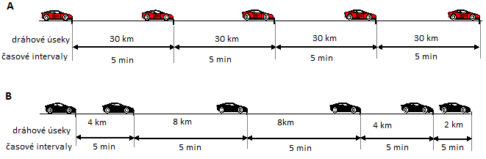
Čas t (min) | 0 | 5 | 10
Dráha s (km) | 0 | 30
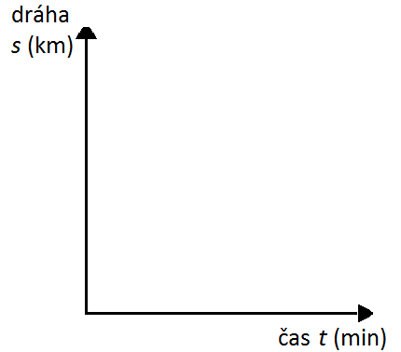

B
Čas t (min) | 0 | 5 | 10
Dráha s (km) | 0 | 4


Porovnaj priebeh grafov pre červené a pre čierne auto. V čom je ich priebeh rozdielny.
Teleso koná rovnomerný pohyb, ak v navzájom rovnakých intervaloch prejde rovnaké dráhové úseky.
Teleso koná nerovnomerný pohyb, ak v navzájom rovnakých časových intervaloch prejde rôzne dráhové úseky.

Sú však druhy pohybov, ktoré pravidelne v čase menia dĺžku dráhy, napr. padanie jablka zo stromu. V pravidelných časových intervaloch sa dráha padajúceho predmetu zväčšuje. Takémuto pohybu hovoríme voľný pád. Voľný pád je zrýchlený pohyb. S iným druhom pohybu sa stretávame pri brzdení auta. Takémuto pohybu hovoríme spomalený pohyb

Úloha1:
Na grafe závislosti dráhy od času je zaznamenaný pohyb auta.
Odpovedz na otázky čítaním hodnôt z grafu.


a) Prešlo vozidlo nejakú dráhu prv, ako sa začal merať čas?

b) Urč z grafu dráhu od začiatku merania do konca 1. hodiny.

c) Čo môžeš povedať o pohybe vozidla v čase od 1. – 1.5 h?

d) Akú celkovú dráhu prešlo vozidlo počas merania času?
Úloha2:
Výťah sa pohybuje rovnomerne rýchlosťou 2 m/s . Cesta na najvyššie poschodie mu trvá 10 s.
t (s) | 0 | 2 | 4 | 6 | 8 | 10
S (m)
a) zostroj graf závislosti prejdenej dráhy od času

b) Akú dráhu prejde výťah za 3 s ?
c) Každé poschodie má výšku stropu 2,5 m. Za aký čas sa výťah dostane
na 4. poschodie?
d) Koľko poschodí má budova?

